アクミン

# 国旗

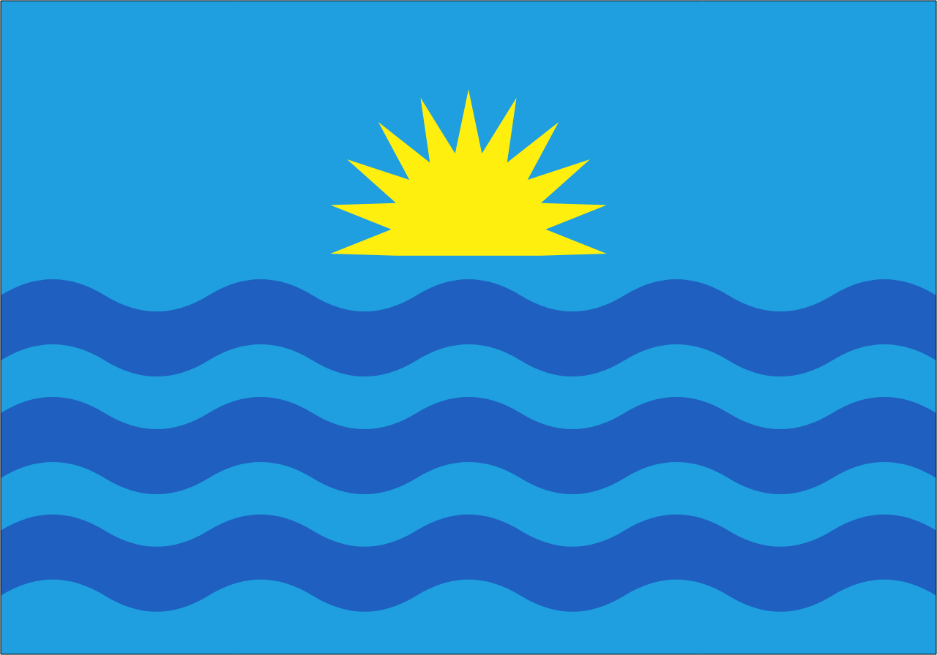

# 情報

|  |  |
| --- | --- |
| 国名(火付漢字名) | 水民 |
| 国家体制 | 共和国 |
| 首都 | ベギラマ |
| 言語 | イーラット語 |
| 国家元首 | キャノン・ウォーター |
| 通貨 | サンドランド |
| 人口 | 2,203万人 |
| 国歌 | ロクジュウイチ |
| GDP | 1,211億700万$ |
| 総兵力 | 3万8,401人 |
| 宗教 | ミン式ショルテルティア教、アクアリア教 |

ミンと同様にミン政権はかなり独裁的な政治を展開していたが、アクアート人によって制圧。報復措置としてミン派の人権を剥奪。ミン派は朝から晩まで低賃金で働かされ、毎年数千人が犠牲になっている。

# 人種割合